****今日动态

2024.4.8 星期一 天气 晴

**今日主题：美丽的春天**

1. **来园情况**

出勤：今天2位小朋友请假。

1. **集体活动《综合：我的研学计划》**

研学活动是一种综合实践的活动课程，是一种研究性体验性学习，更是以学习共同体的方式开展的集体性学习活动，是幼儿走向社会、走向自然，在社会和大自然等课堂里面学习，在行动中探索，在实践中得真知的教育形式。本次活动是在毅行活动——让孩子走到新北图书馆，了解图书馆的相关知识，如馆内典型的阅读区域（少儿阅读区、梯田式阅读区、成人阅读区、自习区等），为实地参观研学做准备。

丁曼婷、张奕涵、王诺婉、徐佳伊、章昕媛、王若鑫、王秋瑶、徐筱晞、李慕妍、郑书韵、胡奕可、蒋翊晗、杨易、李璟睿、王知霖、徐梓赫、谌睿、周艺天、张悦威、阴少帅、王楷博、徐诺、刘锦宥、吴文欣、魏锦宸小朋友能大胆讨论交流，尝试制定自己的研学计划。申晓文、冯欣、谭沁、宗韫玉、许诺言、根据自己的已有经验交流新北图书馆的事情，对活动充满期待。

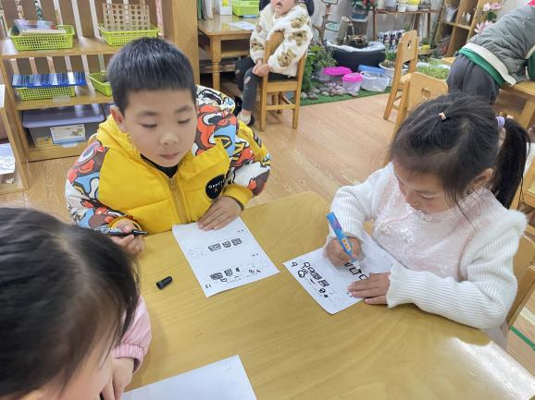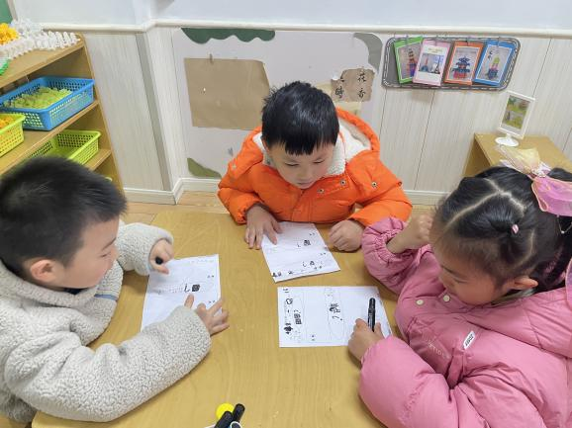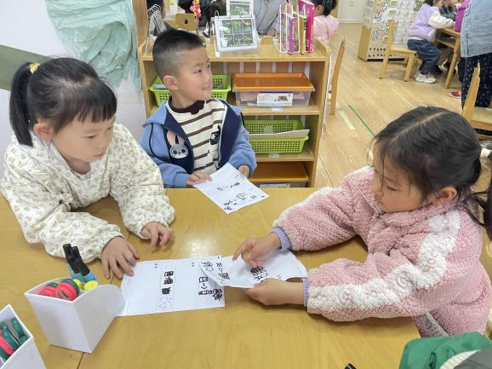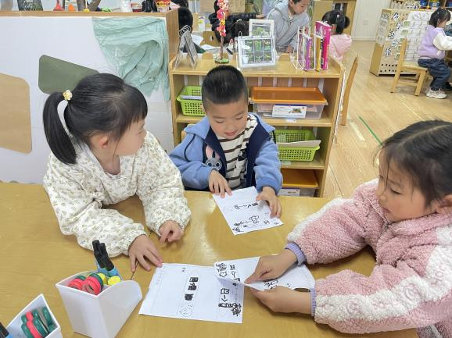

**三、区域游戏**

|  |  |
| --- | --- |
| **IMG_4877** | **IMG_4886** |
| **一起来观察一下火山是怎么爆发的。** | **来统计一下形状有多少个吧。** |
| **IMG_4889** | **IMG_4887** |
| **来找一找春天的路线吧。** | **我们来玩乌龟赛跑吧。** |



**四、生活活动**

**午餐情况**：中午吃的是燕麦饭、红烧肉炖素鸡、山药木耳炒莴苣、青菜豆腐汤。

今天蒋翊晗、王楷博、李慕妍、谭沁、刘锦宥、宗韫玉、王诺碗等小朋友吃饭速度要加快哦。

**五、温馨提示**

1.天气变化无常，请及时关注幼儿身体情况并告知班级老师！

2.快乐家园还没有带来的小朋友请及时带来哦。

3.请小朋友在家也要练习我们的毅行口号哦。